Уважаемые соседи!
Не забывайте перекрывать воду, когда уезжаете на целый день.
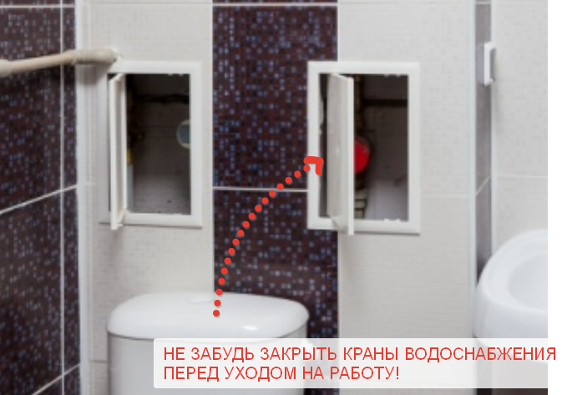
Участились случаи прорыва шлангов в кранах, которые приводят к затоплению всех квартир на этаже!

Берегите нервы – свои и соседей.

